Valstybės sienos apsaugos tarnyba
prie Lietuvos Respublikos Vidaus reikalų ministerijos

SUPAPRASTINTO ATVIRO KONKURSO
„MIKROAUTOBUSO, PRITAIKYTO TARNYBINIŲ ŠUNŲ PERVEŽIMUI PIRKIMAS“
VIEŠOJO PIRKIMO KOMISIJOS POSĖDŽIO PROTOKOLAS

2025 m. rugsėjo 10 d. Nr. PRO-379
Vilnius

Darbotvarkė. Dėl atsakymo į tiekėjo pateiktus klausimus supaprastintame atvirame konkurse „Mikroautobuso, pritaikyto tarnybinių šunų pervežimui pirkimas“ (toliau – pirkimas), pirkimo Nr. 4324127.

SVARSTYTA. Atsakymas į tiekėjo Pirkime pateiktus klausimus.
Viešųjų pirkimų komisija (toliau – Komisija) atsako į tiekėjo klausimus:
1 Klausimas. Techninės specifikacijos 1 punkto reikalavimui:
Automobilio rūšis - Keleivinis lengvasis automobilis M1 klasės krovininis mikroautobusas.
Prašome patikslinti, kokiu būdu perkančioji organizacija planuoja registruoti transporto priemonę:
- kaip M1 klasės keleivinį automobilį,
- kaip specialios paskirties M1 klasės automobilį?
Šis patikslinimas būtinas, kad tiekėjai galėtų tinkamai parengti pasiūlymus, atitinkančius registracijos ir homologacijos reikalavimus.
Atsakymas. Tiekėjas pristato užregistruota automobilį kartu su dokumentais (automobilių registravimo pažymėjimu, valstybinės techninės apžiūros ataskaita, privalomojo transporto priemonės valdytojų civilinės atsakomybės draudimo polisu (1 mėnesiui) ir kt.). Transporto priemonė įregistruojama pagal atitikties įvertinimo taisyklių 4.4 išimtį.

2 Klausimas. Techninės specifikacijos II DALIES DĖL PAPILDOMOS ĮRANGOS TECHNINĖS SPECIFIKACIJOS, 5 punktui:
Antra eilė sėdynių privalo būti su greito nuėmimo kojomis, esant poreikiui vienam žmogui apsukti sėdynę 180 laipsnių kampu, į automobilio važiavimo kryptį.
Prašome patikslinti:
- Ar teisingai suprantame, kad „antra sėdynių eilė“ reiškia keleivių eilę, esančią iškart už vairuotojo ir priekinio keleivio sėdynės?
- Ar reikalavimas „su greito nuėmimo kojomis“ taikomas visoms sėdynėms šioje eilėje, ar tik vienai sėdynei iš trijų?
- Jei tik vienai – kuri konkrečiai sėdynei (pvz., kairėje, viduryje ar dešinėje) taikomas šis reikalavimas?
- Siekiant visiško aiškumo, ar perkančioji organizacija galėtų pateikti schemą su pageidaujamais sėdynių išdėstymo variantais ir aiškiai pažymėta eilių numeracija?
Tokie paaiškinimai leistų tiekėjams tiksliai suprasti reikalavimą ir tinkamai įvertinti techninį sprendimą.
Atsakymas:
Sėdynių išdėstymo variantai:
1 variantas:
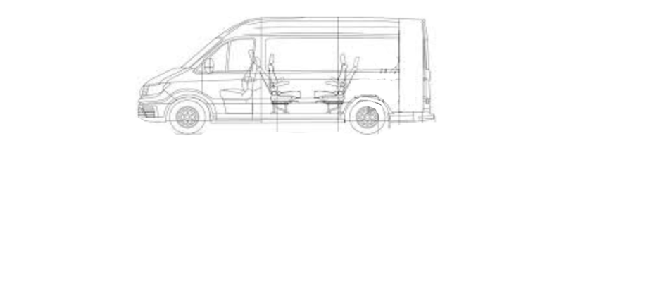
2 variantas
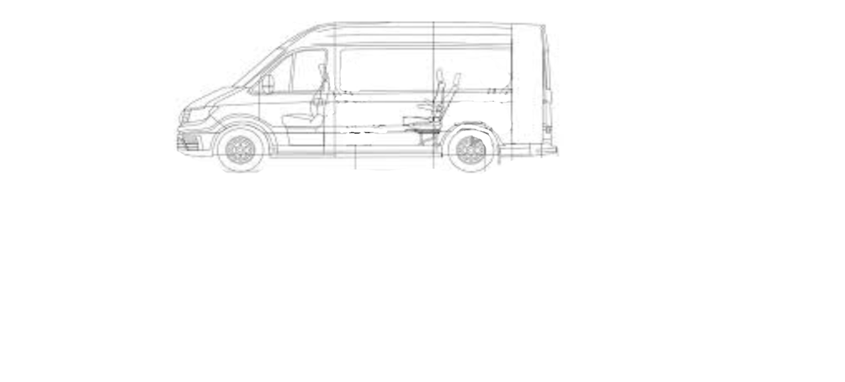
- variantas
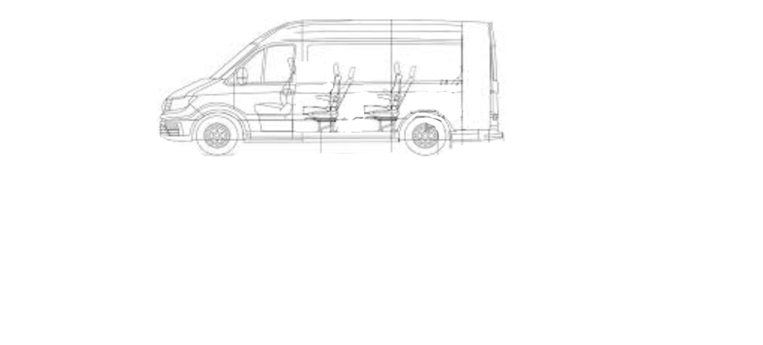

3 Klausimas. Techninės specifikacijos II dalyje, 4 punkte nustatyta, kad transporto priemonėje turi būti sumontuoti du papildomi šildymo ir kondicionavimo įrenginiai:
- papildomas kondicionierius ir šildytuvas (≥ 8,0 kW), veikiantis nuo variklio šildymo/šaldymo sistemų, skirtas keleivių ir šunų skyriui, su galimybe šildyti ar vėsinti pasirinktą skyrių;
- papildomas autonominis sauso tipo šildytuvas (≥ 3,5 kW), įrengtas tarp skyrių, su galimybe pasirinkti, kurį skyrių šildyti.
Norime atkreipti dėmesį, kad ši nuostata apibrėžia ne tik funkcinį poreikį, bet ir konkrečią įrangos architektūrą (būtinai du įrenginiai). Tačiau reikalavimo esmė, kiek suprantame, yra:
- užtikrinti pakankamą galingumą abiem skyriams,
- užtikrinti atskirą keleivių ir šunų skyrių klimato kontrolės reguliavimą.
Šį tikslą galima pasiekti ir kitais techniniais sprendimais – pvz., naudojant vieną kombinuotą šildymo/šaldymo bloką su atskiromis oro paskirstymo zonomis, arba kelis mažesnius įrenginius, parinktus pagal gamintojo technologiją.
Prašome patikslinti:
- Ar perkančioji organizacija sutiktų, kad reikalavimas būtų suformuluotas funkciniu principu („užtikrinti atskirą keleivių ir šunų skyrių šildymą/vėsinimą ir nustatytą galingumą“), o ne tiksliai nurodant įrangos kiekį?
- Ar būtų galima pasiūlyti kitokį įrangos kiekį ar tipą (pvz., vieną kombinuotą sistemą arba kelis mažesnius įrenginius), jeigu jie atitiktų tą pačią funkciją ir rezultatus?
- Ar galėtumėte patikslinti, ar prioritetas yra atskiras reguliavimas, o ne konkrečių šildytuvų/kondicionierių skaičius?
Atsakymas.
Papildomas kondicionierius ir šildytuvas (≥ 8,0 kW), veikiantis nuo variklio šildymo/šaldymo sistemų, skirtas keleivių ir šunų skyriui, su galimybe šildyti ar vėsinti pasirinktą skyrių – bus naudojamas (veiks) kai automobilio variklis užkurtas.
Papildomas autonominis sauso tipo šildytuvas (≥ 3,5 kW), įrengtas tarp skyrių, su galimybe pasirinkti, kurį skyrių šildyti.- bus naudojamas kai automobilyje paliekami šunys ilgesniam laikui ir automobilis neužkurtas, o šildyti visa automobili nėra poreikio.
Įrangos galingumai negali būti mažesni nei numatyta.

NUTARTA:
Informuoti tiekėjus apie Komisijos priimtą sprendimą.
Už“ balsavo visi Komisijos nariai.

